BÀI 11: PHONG TRÀO CÔNG NHÂN TỪ CUỐI THẾ KỈ XVIII ĐẾN ĐẦU THẾ KỈ XX VÀ SỰ RA ĐỜI CỦA CHỦ NGHĨA XÃ HỘI KHOA HỌC
1. Về kiến thức
Sau bài học này, HS sẽ:
-Nêu được sự ra đời giai cấp công nhân
-Trình bày được một số hoạt động chính C. Mác, Ăng-ghen và sự ra đời chủ nghĩa xã hội khoa học
-Trình bày được những nét chính về Công xã Pa-ri (1871) và ý nghĩa lịch sử của việc thành lập nhà nước kiểu mới
-Mô tả một số hoạt động tiêu biểu của phong trào cộng sản và công nhân quốc tế cuối thế kỉ XIX - đầu thế kỉ XX.
2. Năng lực
a. Năng lực chung: Năng lực tự chủ và tự học, năng lực giao tiếp và hợp tác thông qua việc quan tâm, yêu thích và tham gia các hoạt động tìm hiểu lịch sử, hợp tác có hiệu quả với các thành viên trong nhóm hoàn thành nhiệm vụ học tập.
b. Năng lực lịch sử
- Năng lực tìm hiểu lịch sử: thông qua khai thác các nguồn sử liệu, tranh ảnh, lược đồ…nêu được phong trào công nhân từ cuối thế kỉ XVIII đến đầu thế kỉ XX.
- Năng lực nhận thức và tư duy lịch sử: thông qua khai thác thông tin, tư liệu, quan sát hình ảnh trình bày được sự ra đời của chủ nghĩa xã hội khoa học.
- Năng lực vận dụng kiến thức kĩ năng: sử dụng lược đồ, tranh ảnh, thông tin sách giáo khoa.
3. Phẩm chất
- Bồi dưỡng các phẩm chất như: khách quan, trung thực, có ý thức tìm tòi và khám phá lịch sử.
II. THIẾT BỊ DẠY HỌC VÀ HỌC LIỆU
1. Giáo viên
- Kế hoạch bài dạy và bài trình chiếu Powerpoint
- Phiếu học tập
- Máy tính (điện thoại) kết nối máy chiếu.
2. Học sinh: SGK, SBT
III. TIẾN TRÌNH TỔ CHỨC CÁC HOẠT ĐỘNG DẠY HỌC
A. HOẠT ĐỘNG KHỞI ĐỘNG
a. Mục tiêu: HS trả lời được các câu hỏi liên quan đến bài học thông qua câu đố nghề nghiệp.
b. Nội dung: GV tổ chức HS quan sát hình ảnh, trả lời câu đố.
c. Sản phẩm học tập: câu trả lời của HS
d. Tổ chức thực hiện:
Bước 1: GV chuyển giao nhiệm vụ học tập
- GV cho học sinh quan sát hình ảnh và trả lời câu đố:
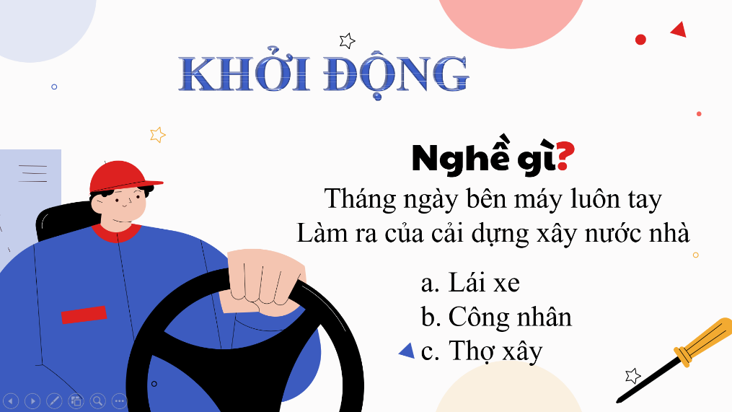
Bước 2: HS thực hiện nhiệm vụ học tập
- HS quan sát hình ảnh và vận dụng hiểu biết của bản thân, trả lời câu đố
- GV hướng dẫn, theo dõi, hỗ trợ HS (nếu cần thiết).
Bước 3: Báo cáo kết quả hoạt động và thảo luận
- GV mời lần lượt HS trả lời:
- GV mời HS khác nhận xét, bổ sung.
Bước 4: Đánh giá kết quả, thực hiện nhiệm vụ học tập
- GV đánh giá, nhận xét, chuẩn kiến thức.
- GV dẫn dắt HS vào bài học: Cùng với sự ra đời của máy móc trong xã hội tư bản là sự xuất hiện giai cấp công nhân. Vậy giai cấp công nhân đã hình thành như thế nào? Chủ nghĩa xã hội khoa học đã ra đời ra sao? Sự phát triển của phong trào cộng sản và công nhân quốc tế cuối thế kỉ XIX, đầu thế kỉ XX có gì nổi bật? Chúng ta hãy cùng tìm hiểu trong bài học ngày hôm nay nhé!
B. HOẠT ĐỘNG HÌNH THÀNH KIẾN THỨC
1. Hoạt động 1: 1. Sự ra đời của giai cấp công nhân
a. Mục tiêu: Trình bày được sự ra đời của giai cấp công nhân.
b. Nội dung: GV tổ chức cho HS hoạt động cá nhân/theo cặp đôi hoàn thành nhiệm vụ. HS đọc nội dung thông tin mục 1 sgk, thực hiện nhiệm vụ.
c. Sản phẩm học tập: Tập của HS
d. Tổ chức thực hiện
HOẠT ĐỘNG CỦA GV - HS | DỰ KIẾN SẢN PHẨM
Bước 1: GV chuyển giao nhiệm vụ học tập  GV tổ chức cho HS hoạt động theo cá nhân, cặp đôi hoàn thành nhiệm vụ, giao nhiệm vụ cho các nhóm như sau:  1.Cách mạng công nghiệp bùng nổ đầu tiên ở đâu? Sự phát triển của công nghiệp đưa đến sự ra đời của giai cấp nào?  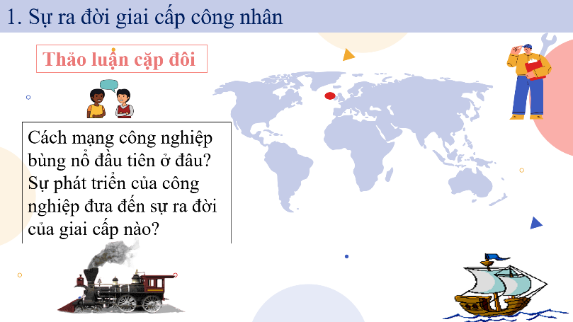  2.  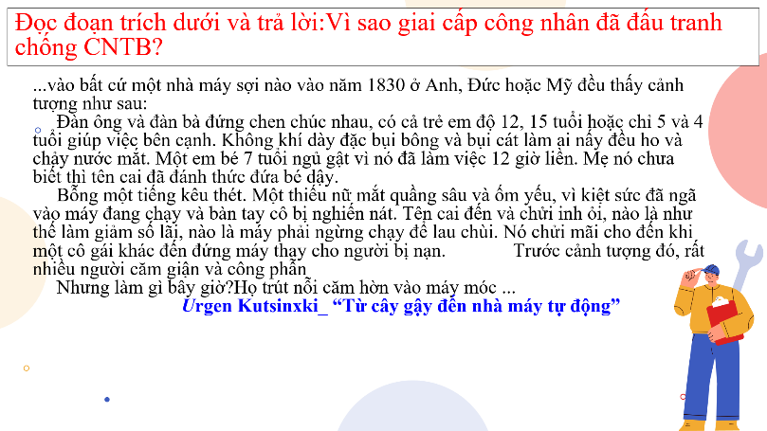  3.Đọc sgk mục 1 và cho biết phong trào đấu tranh của công nhân những 1830 – 1840 diễn ra như thế nào?  Bước 2: HS thực hiện nhiệm vụ học tập  - HS đọc nội dung thông tin mục 1, làm việc cá nhân, theo nhóm, hoàn thành nhiệm vụ.  - GV hướng dẫn, theo dõi, hỗ trợ HS nếu cần thiết.  Bước 3: Báo cáo kết quả hoạt động và thảo luận  - GV mời đại diện từng cặp đôi lên trình bày.  - GV mời đại diện nhóm khác nhận xét.  Bước 4: Đánh giá kết quả, thực hiện nhiệm vụ học tập  - GV đánh giá, nhận xét, chuẩn kiến thức, sau đó khái quát nội dung.  - GV mở rộng, khai thác kênh hình SGK  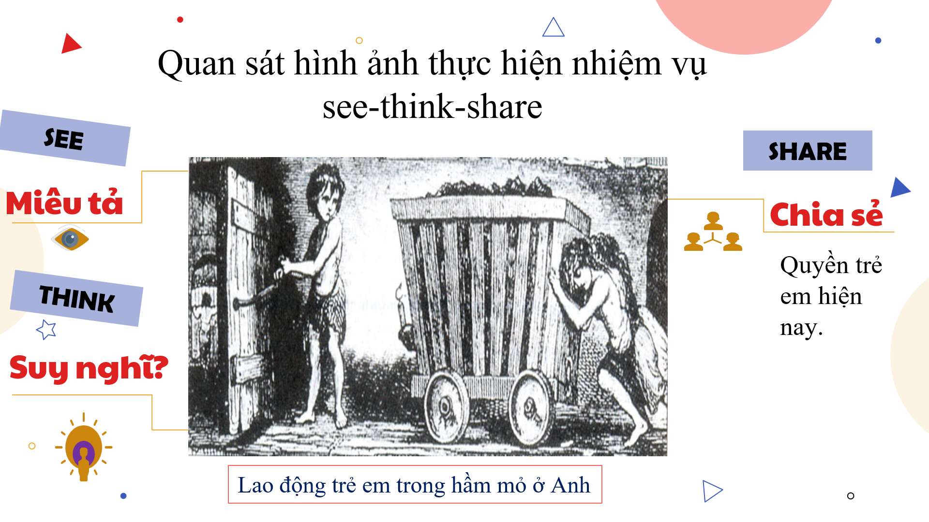 | 1. Sự ra đời của giai cấp công nhân  -Cùng với sự phát triển của công nghiệp, giai cấp công nhân ra đời.  -Phong trào công nhân giai đoạn này phát triển mạnh, quyết liệt, thể hiện sự đoàn kết, tính chính trị độc lập của công nhân.

2. Hoạt động 2: 2. Những hoạt động chính của C.Mác, Ph.Ăng-ghen và sự ra đời của chủ nghĩa xã hội khoa học.
a. Mục tiêu: Nêu được những hoạt động chính của C.Mác, Ph.Ăng-ghen và sự ra đời của chủ nghĩa xã hội khoa học.
b. Nội dung: GV trình bày vấn đề, nêu câu hỏi: Tổ chức cho học sinh làm việc nhóm, đọc nội dung thông tin mục 2 sgk thực hiện nhiệm vụ học tập.
c. Sản phẩm học tập: Câu trả lời của HS
d. Tổ chức thực hiện
HOẠT ĐỘNG CỦA GV - HS | DỰ KIẾN SẢN PHẨM
Bước 1: GV chuyển giao nhiệm vụ học tập  - GV trình chiếu hình ảnh, nêu câu hỏi hoạt động nhóm:  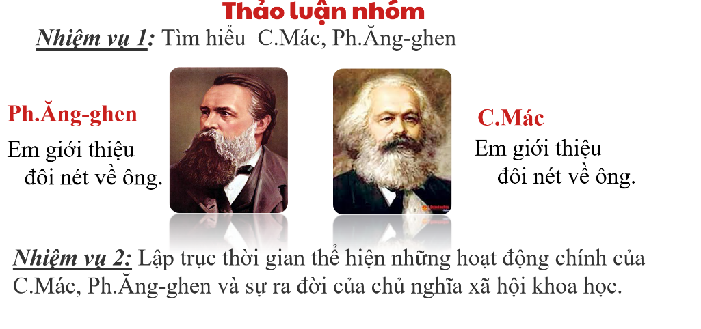  Bước 2: HS thực hiện nhiệm vụ học tập  - HS đọc nội dung thông tin mục 2 sgk, làm việc thảo luận nhóm, hoàn thành nhiệm vụ học tập.  - GV hướng dẫn, theo dõi, hỗ trợ HS nếu cần thiết.  Bước 3: Báo cáo kết quả hoạt động và thảo luận  - GV mời HS trình bày.  - GV mời HS/ đại diện nhóm HS khác nhận xét, bổ sung.  Bước 4: Đánh giá kết quả, thực hiện nhiệm vụ học tập  - GV đánh giá, nhận xét, chuẩn kiến thức  + Gợi ý trả lời các câu hỏi trong hoạt động.  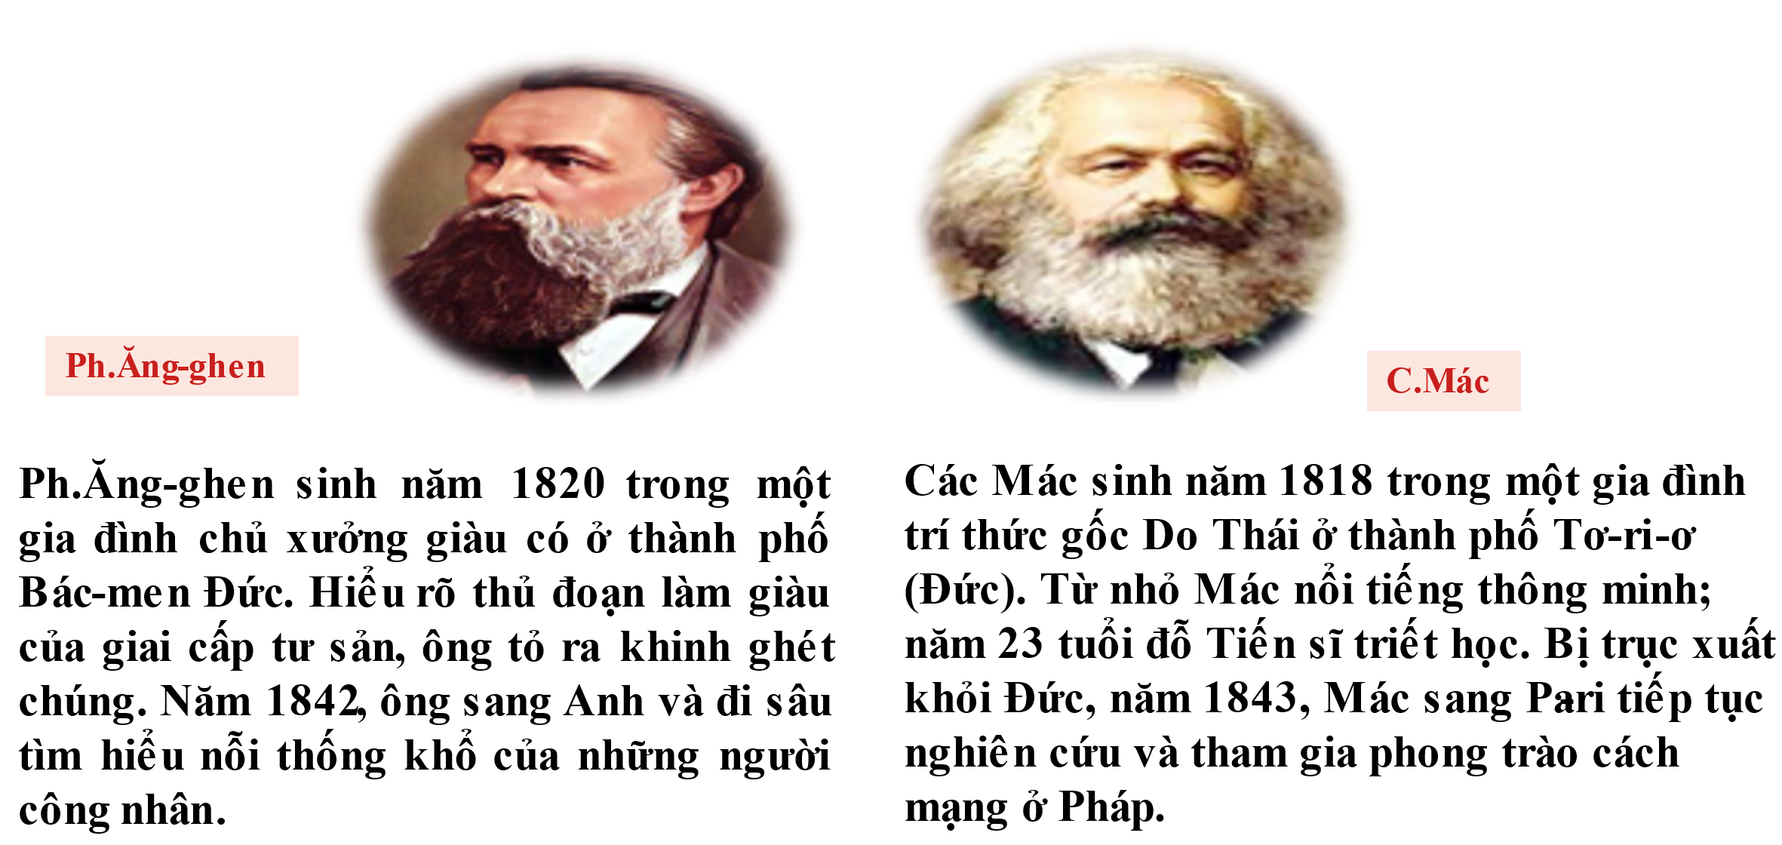  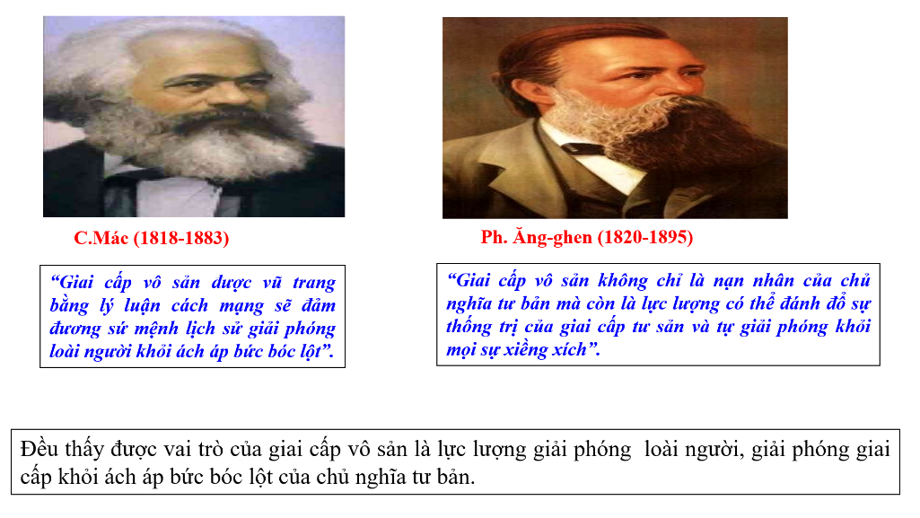  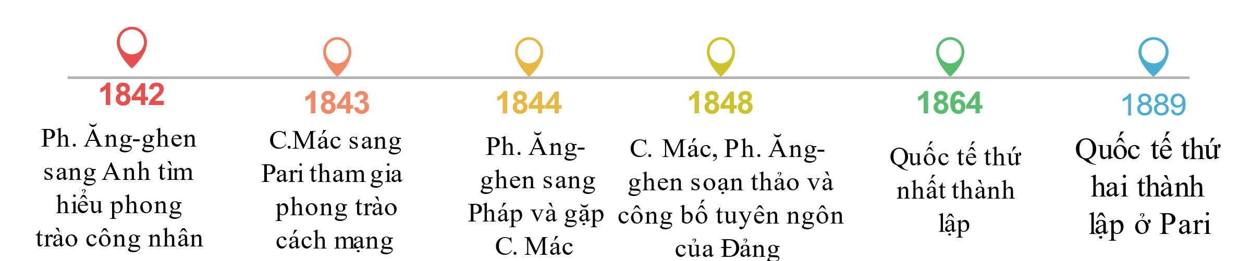 | 2. Những hoạt động chính của C.Mác, Ph.Ăng-ghen và sự ra đời của chủ nghĩa xã hội khoa học.
3. Hoạt động 3: 3. Công xã Pa-ri (1871)
a. Mục tiêu: Nêu được Công xã Pa-ri (1871)
b. Nội dung: GV trình bày vấn đề, nêu câu hỏi: Tổ chức cho học sinh làm việc cá nhân/nhóm, đọc nội dung thông tin mục 3 sgk thực hiện nhiệm vụ học tập.
c. Sản phẩm học tập: Câu trả lời của HS
d. Tổ chức thực hiện
HOẠT ĐỘNG CỦA GV - HS | DỰ KIẾN SẢN PHẨM
Bước 1: GV chuyển giao nhiệm vụ học tập  - GV trình chiếu hình ảnh, nêu câu hỏi cá nhân:  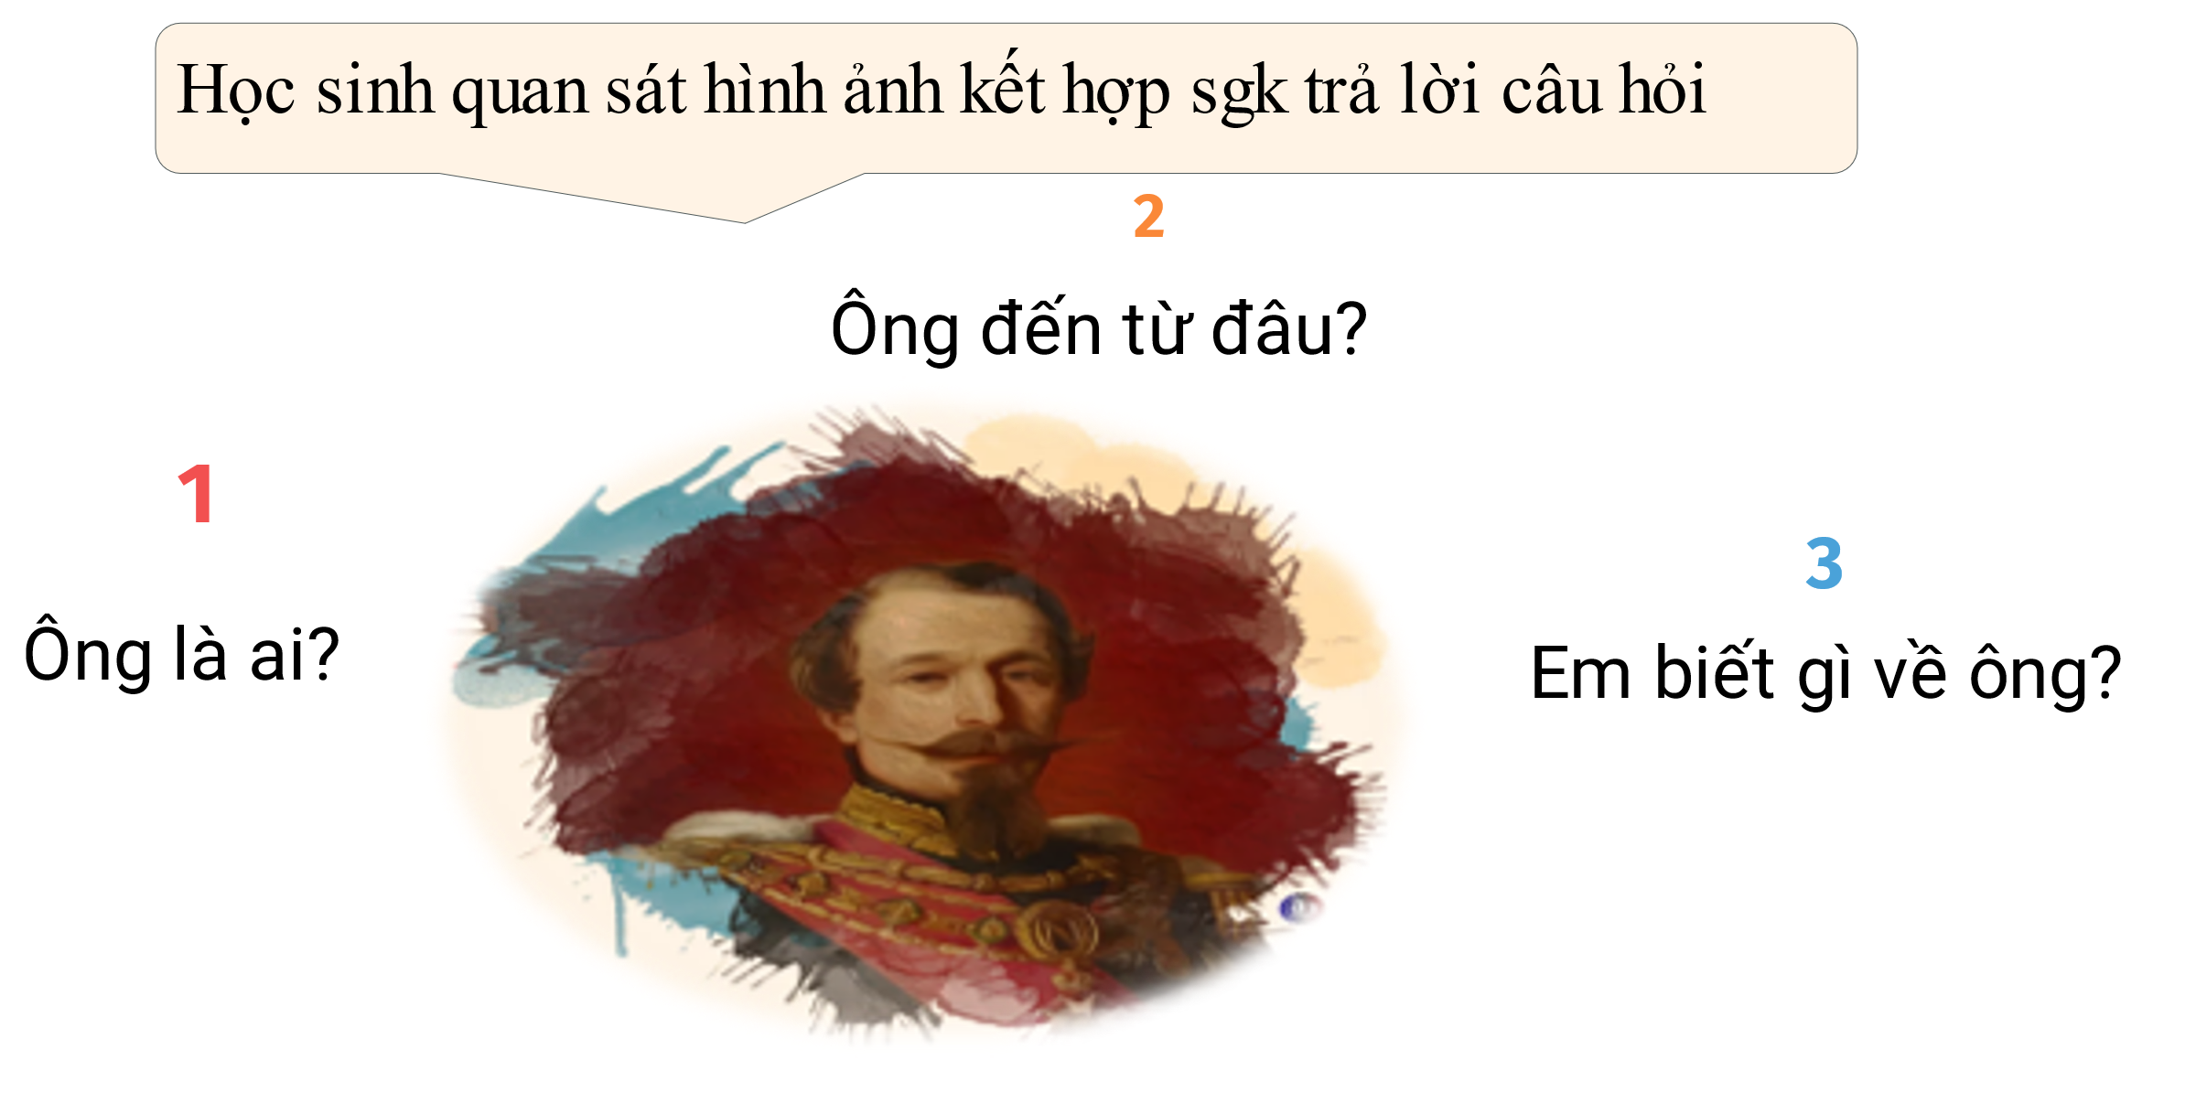  - GV trình chiếu hình ảnh, nêu câu hỏi nhóm:  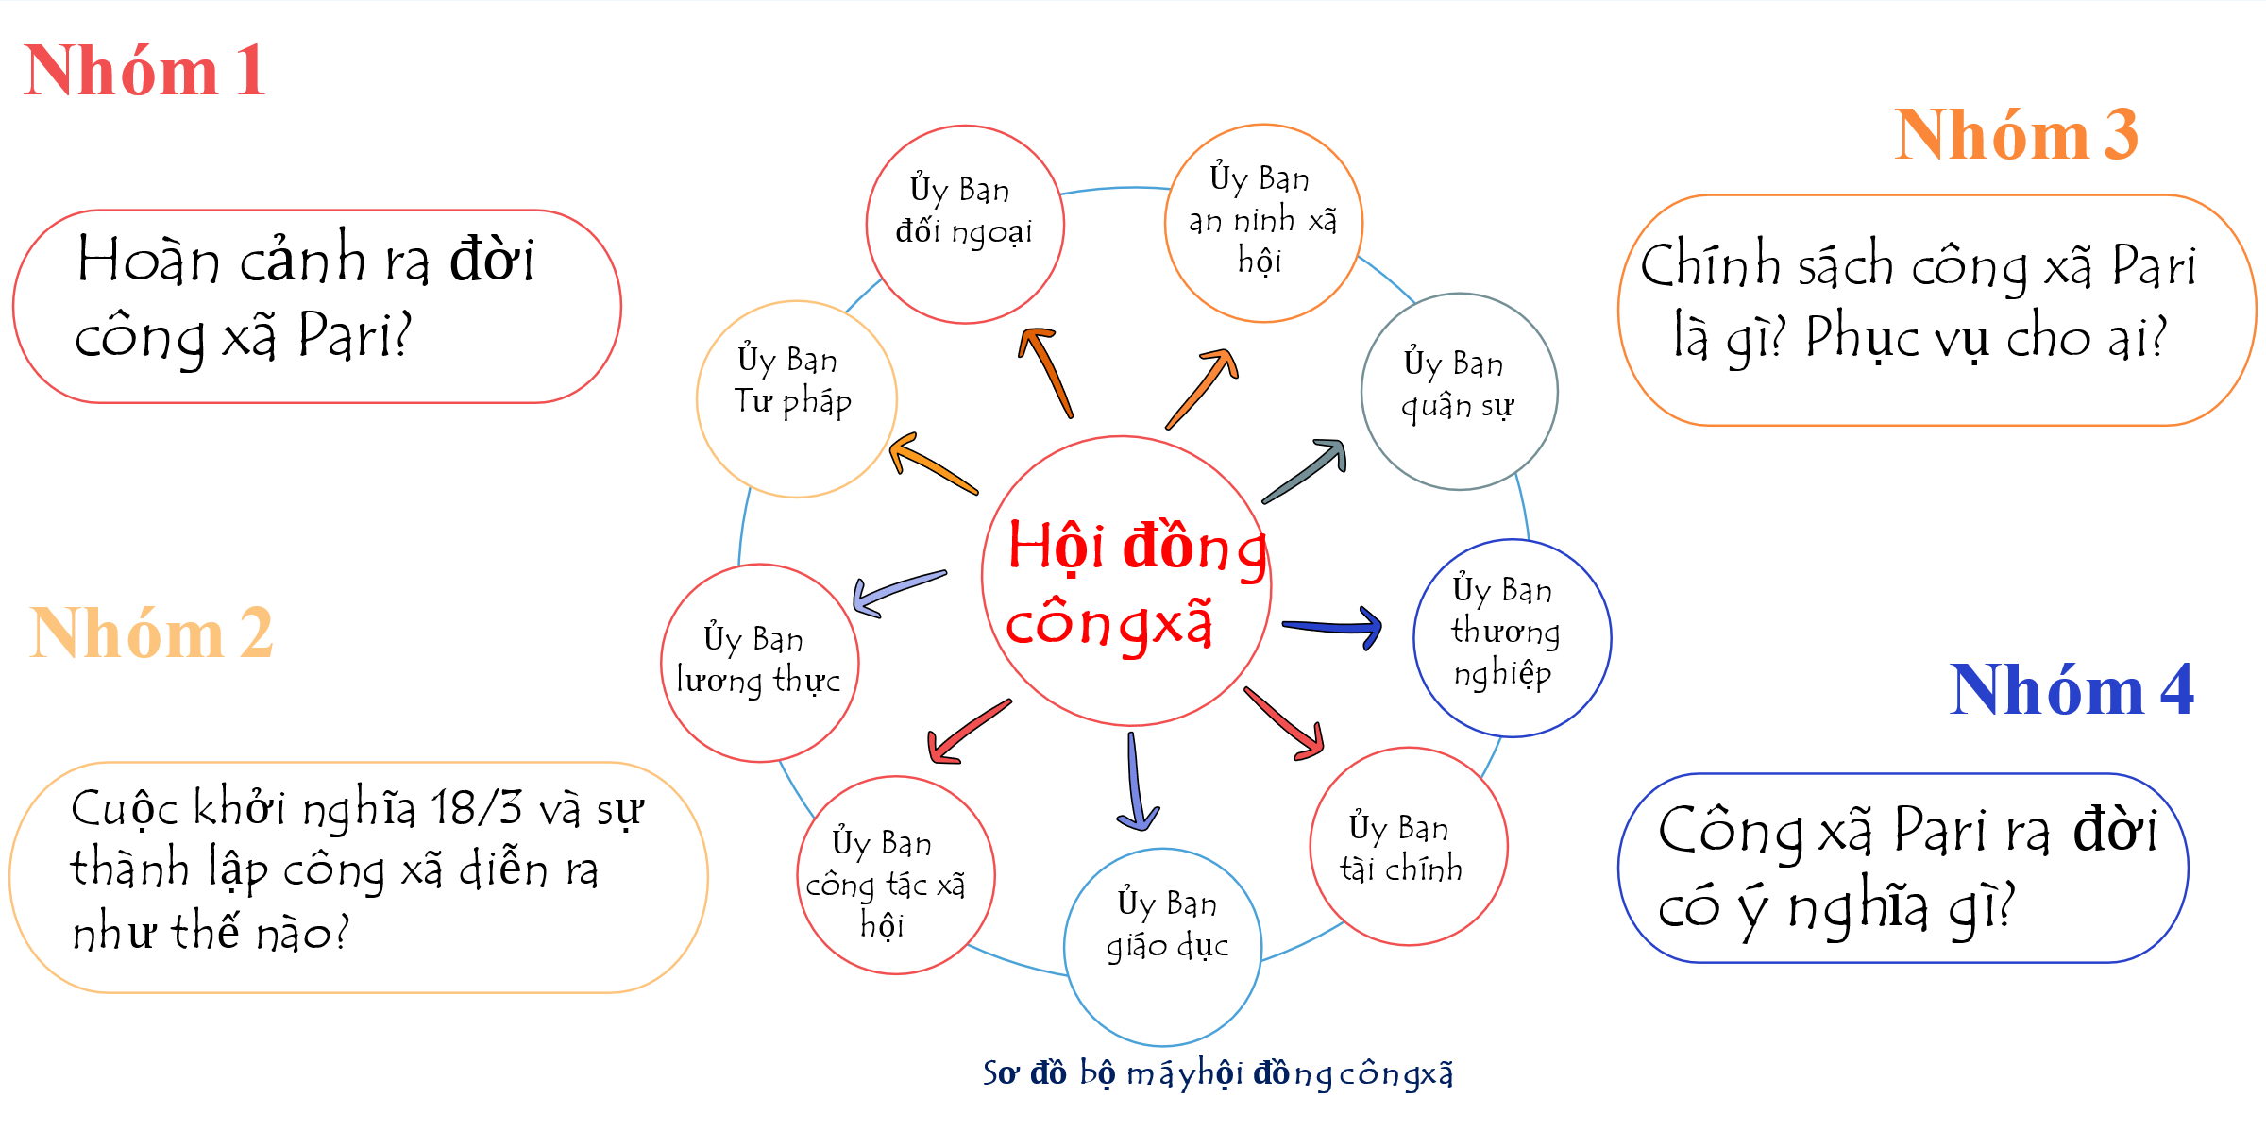  Bước 2: HS thực hiện nhiệm vụ học tập  - HS đọc nội dung thông tin mục 3 sgk, làm việc cá nhân, thảo luận nhóm, hoàn thành nhiệm vụ học tập.  - GV hướng dẫn, theo dõi, hỗ trợ HS nếu cần thiết.  Bước 3: Báo cáo kết quả hoạt động và thảo luận  - GV mời HS trình bày.  - GV mời HS/ đại diện nhóm HS khác nhận xét, bổ sung.  Bước 4: Đánh giá kết quả, thực hiện nhiệm vụ học tập  - GV đánh giá, nhận xét, chuẩn kiến thức  -GV đặt thêmcaau hỏi: Những biểu hiện chứng tỏ Công xã Pa-ri là nhà nước kiểu mới?  + Gợi ý trả lời.  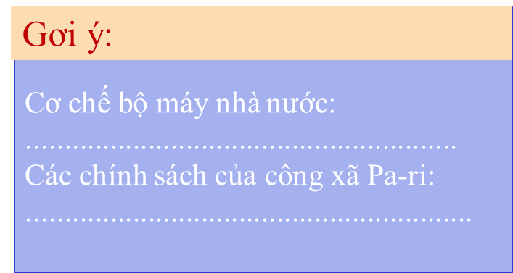 | 3. Công xã Pa-ri (1871)  - Hoàn cảnh ra đời của Công xã  - Na-pô-nê-ông III gây chiến với Phổ và bị thất bại tại Xơ-đăng (2/9/1870).  - Ngày 4/9/1870, nhân dân Pa-ri khởi nghĩa, lật đổ chính quyền Na-pô-nê-ông III, yêu cầu lập chế độ cộng hòa và bảo vệ "Tổ quốc lâm nguy". Đồng thời thành lập một chính phủ tư sản lâm thời mang tên Chính phủ vệ quốc.  - Quân Phổ tiến sâu vào lãnh thổ Pháp, bao vây Pa-ri. Chính phủ tư sản xin đình chiến, nhân dân kiên quyết chiến đầu bảo vệ tổ quốc.  - Cuộc khởi nghĩa ngày 18/3/1871. Sự thành lập Công xã  - Nguyên nhân: mâu thuẫn giữa chính phủ tư sản ở Véc-xai với nhân dân Pa-ri (do Quốc dân dân chỉ huy).  - Diễn biến: Sáng 18/3/1871 Chi-e tấn công Quốc dân quân ở đồi Mông-mác, nhưng bị thất bại.  - Kết quả:  + Quân chính phủ tháo chạy về Véc-xai, nhân dân làm chủ Pa-ri.  + Ủy ban Trung ương Quốc dân đảm nhiệm vai trò Chính phủ lâm thời.  + Ngày 26/3/1871 nhân dân Pa-ri bầu Hội đồng Công xã.  > Ý nghĩa lịch sử:  - Công xã Pa-ri là hình ảnh của một chế độ mới, xã hội mới.  - Đây là sự cổ vũ nhân dân lao động toàn thế giới trong sự nghiệp đấu tranh cho một tương lai tốt đẹp hơn.
4. Hoạt động 4: 4. Một số hoạt động tiêu biểu của phong trào cộng sản và công nhân quốc tế.
a. Mục tiêu: Nêu được một số hoạt động tiêu biểu của phong trào cộng sản và công nhân quốc tế.
b. Nội dung: GV trình bày vấn đề, nêu câu hỏi: Tổ chức cho học sinh làm việc cá nhân, đọc nội dung thông tin mục 4 sgk thực hiện nhiệm vụ học tập.
c. Sản phẩm học tập: Câu trả lời của HS
d. Tổ chức thực hiện
HOẠT ĐỘNG CỦA GV - HS | DỰ KIẾN SẢN PHẨM
Bước 1: GV chuyển giao nhiệm vụ học tập  - GV trình chiếu hình ảnh, nêu câu hỏi hoạt động:  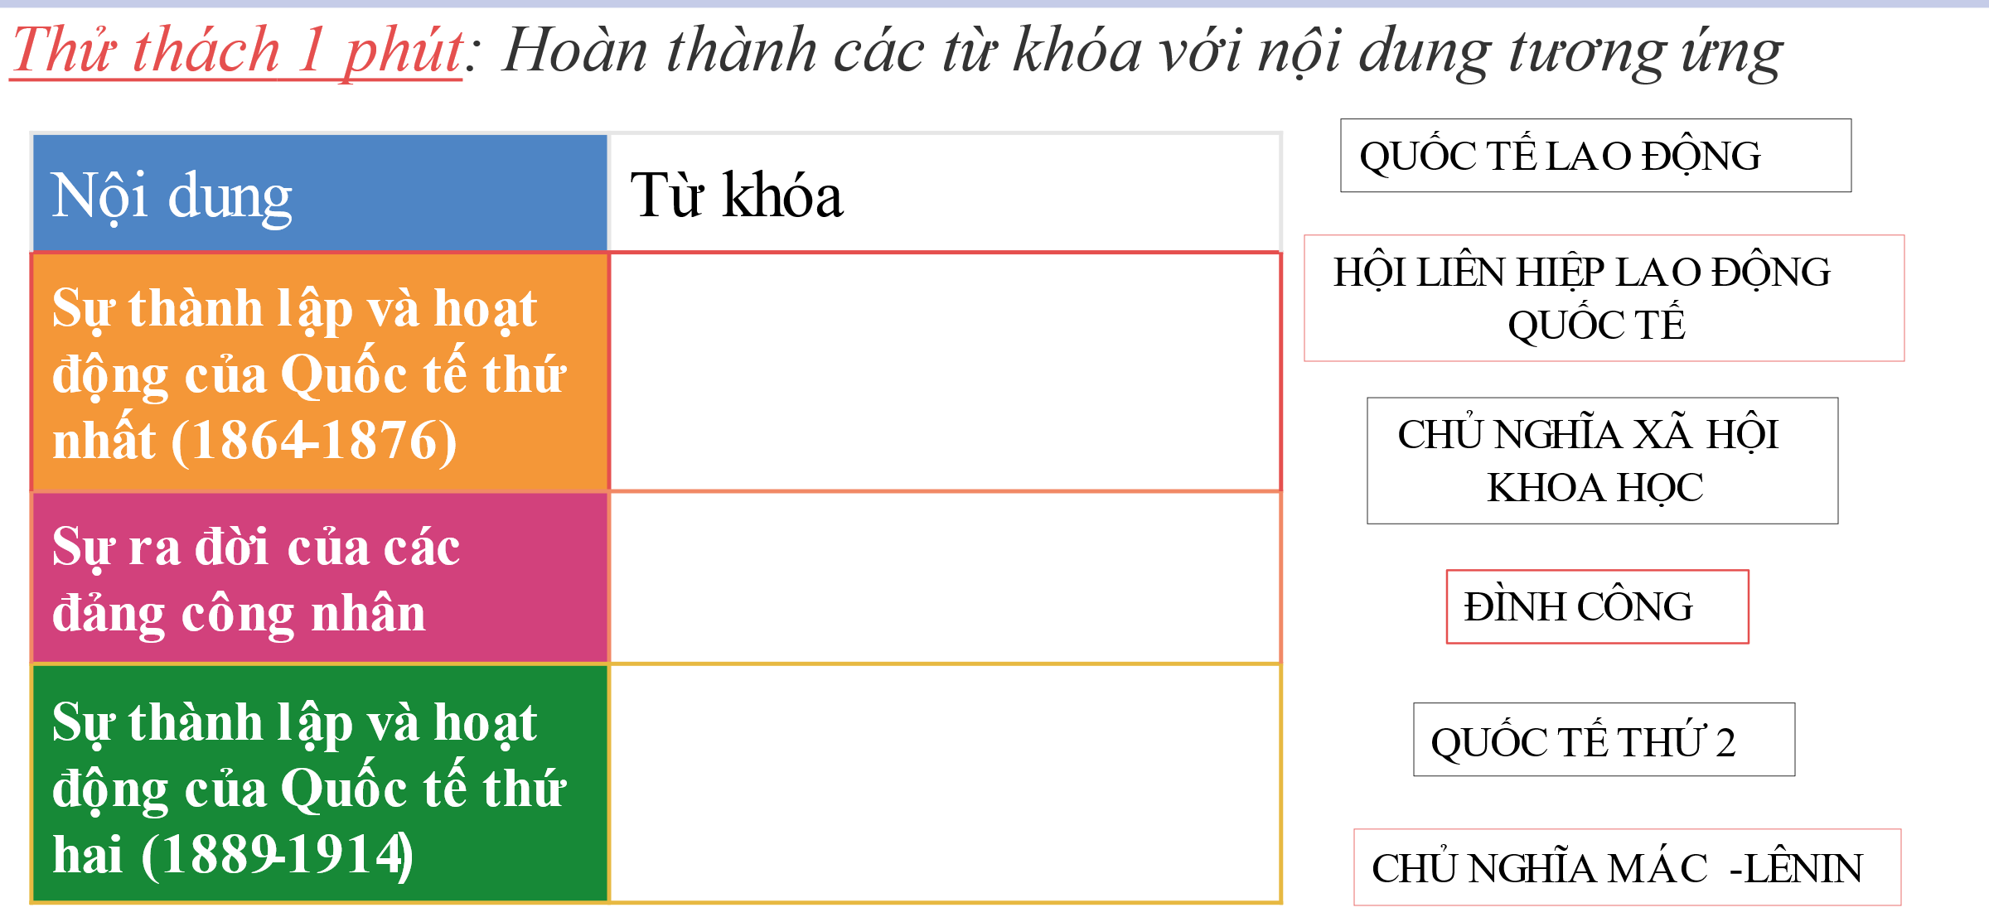  Nêu số hoạt động tiêu biểu của phong trào cộng sản và công nhân quốc tế cuối thế kỉ XIX - đầu thế kỉ XX.  Bước 2: HS thực hiện nhiệm vụ học tập  - HS đọc nội dung thông tin mục 4 sgk, hoàn thành nhiệm vụ học tập.  - GV hướng dẫn, theo dõi, hỗ trợ HS nếu cần thiết.  Bước 3: Báo cáo kết quả hoạt động và thảo luận  - GV mời HS trình bày.  - GV mời HS/ đại diện nhóm HS khác nhận xét, bổ sung.  Bước 4: Đánh giá kết quả, thực hiện nhiệm vụ học tập  - GV đánh giá, nhận xét, chuẩn kiến thức | 4. Một số hoạt động tiêu biểu của phong trào cộng sản và công nhân quốc tế.  Sự thành lập và hoạt động của Quốc tế thứ nhất (1864-1876): truyền bá chủ nghĩa xã hội khoa học; chống những tư tưởng lệch lạc trong phong trào công nhân quốc tế; thông qua các nghị quyết có ý nghĩa chính trị và kinh tế quan trọng.  Sự ra đời của các đảng công nhân: Đảng Xã hội Đức (1875), Đảng Công nhân Pháp (1879), nhóm Giải phóng lao động Nga (1883).  Sự thành lập và hoạt động của Quốc tế thứ hai (1889-1914) thay thế cho quốc tế thứ nhất.
C. HOẠT ĐỘNG LUYỆN TẬP
a. Mục tiêu: HS trả lời được câu hỏi liên quan bài học qua trò chơi “đúng-sai”.
b. Nội dung:
- HS sử dụng SGK, kiến thức đã học trả lời câu hỏi (cá nhân)
- GV hướng dẫn (nếu cần thiết) để trả lời câu hỏi.
c. Sản phẩm học tập: Câu trả lời của HS.
d. Tổ chức thực hiện
- Bước 1: GV chuyển giao nhiệm vụ học tập
GV cho học sinh tham gia trò chơi.

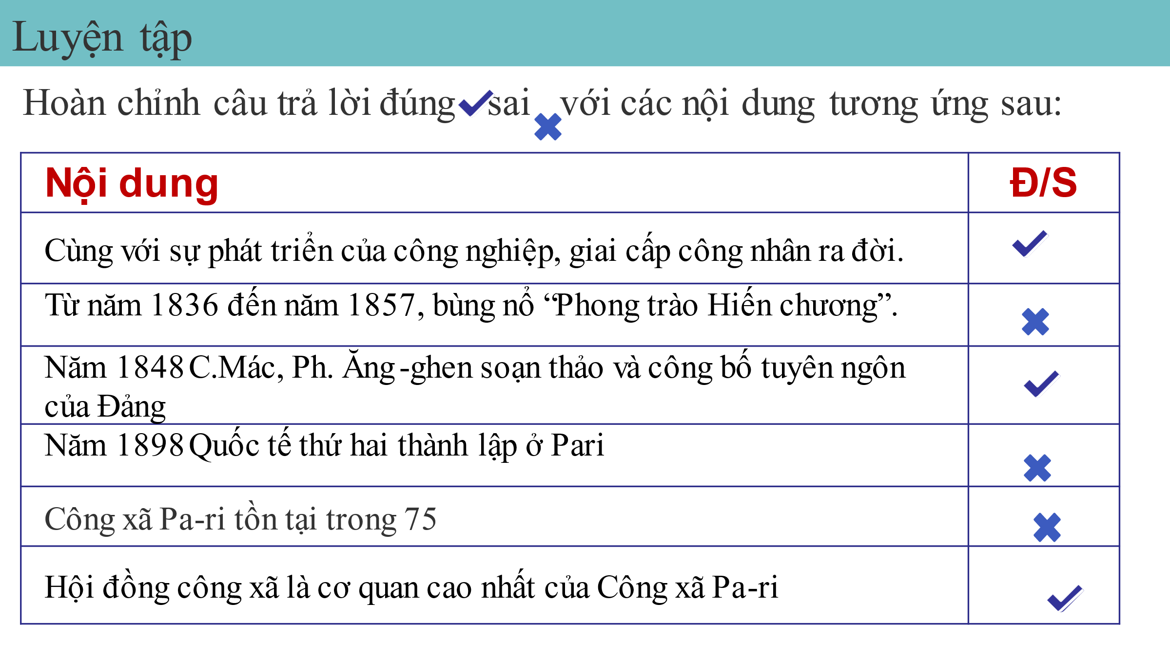
- Bước 2: HS thực hiện nhiệm vụ học tập
+ HS vận dụng kiến thức đã học, trả lời câu hỏi
+ GV hướng dẫn, hỗ trợ HS (nếu cần thiết).
- Bước 3: Báo cáo kết quả hoạt động
+ GV mời HS trả lời câu hỏi
- Bước 4: Đánh giá kết quả thực hiện nhiệm vụ học tập
+ GV nhận xét, đánh giá, tuyên dương HS hoàn thành tốt nhiệm vụ
+ GV chuẩn đáp án
D. HOẠT ĐỘNG VẬN DỤNG
a. Mục tiêu: HS nêu vai trò công nhân qua các thời kì
b. Nội dung:
- HS sử dụng SGK và các tài liệu tham khảo khác
- GV hướng dẫn (nếu cần thiết) để trả lời câu hỏi.
c. Sản phẩm học tập: Câu trả lời của HS.
d. Tổ chức thực hiện
- Bước 1: GV chuyển giao nhiệm vụ học tập
GV giao nhiệm vụ cho HS thực hiện ở nhà như sau:

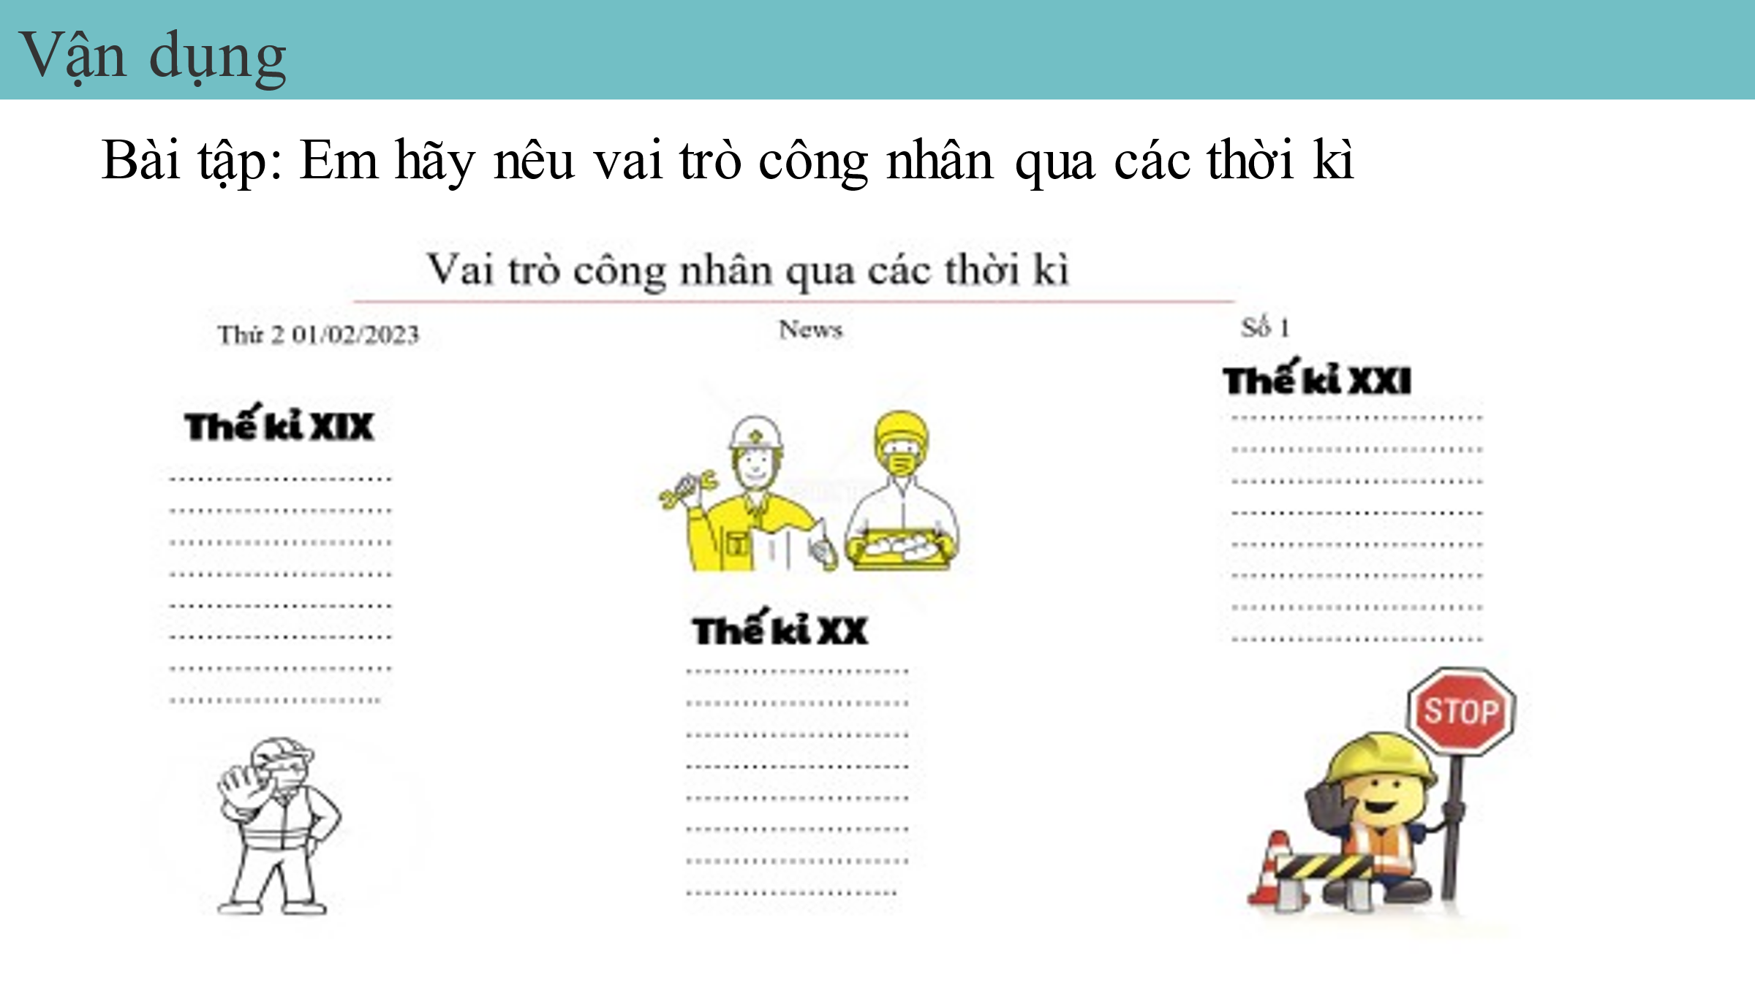
Bước 2: HS tiếp nhận, thực hiện nhiệm vụ
- HS vận dụng kiến thức đã học và trả lời câu hỏi.
- GV hướng dẫn, hỗ trợ HS (nếu cần thiết).
Bước 3: Báo cáo kết quả thực hiện nhiệm vụ học tập
HS báo cáo kết quả vào tiết học sau.
Bước 4: Đánh giá kết quả thực hiện nhiệm vụ
- GV nhận xét, đánh giá sản phẩm 1 số HS, tuyên dương, thưởng điểm cho những HS có ý thức làm bài tốt (nếu cần thiết)
* Hướng dẫn về nhà
- Ôn lại kiến thức đã học.
- Đọc và tìm hiểu trước Bài 12

